НАЦІОНАЛЬНИЙ ТЕХНІЧНИЙ УНІВЕРСИТЕТ

«ХАРКІВСЬКИЙ ПОЛІТЕХНІЧНИЙ ІНСТИТУТ»

Кафедра «ОБЧИСЛЮВАЛЬНОЇ ТЕХНІКИ ТА ПРОГРАМУВАННЯ»

«Програмування ч.2 »

*Звiт з лабораторної роботи №8*

*Тема:* Перевантаження операторів

Виконав:

ст. гр. KIT-119D

Гряник Г.В.

Перевірив:

Асистент Віктор ЧЕЛАК

Асистент Владислав ЯЛОВЕГА

Харків – 2020

***Мета:*** Отримати знання про призначення операторів, визначити їх  
ролі в житті об’єкта та можливість перевизначення.

Варіант 6.

6 Самостійні роботи студентів Розрахунково-графічне завдання

Загальне завдання. Поширити попередню лабораторну роботу

наступним чином:

− в базовому класі, та класі/класах-спадкоємцях перевантажити:

− оператор присвоювання;

− оператор порівняння (на вибір: == , < , > , >= , <= , != );

− оператор введення/виведення;

Тексt програми

prototaype.h

……….

SR.h

------------

class SR {

…..

/////Перегрузки//////

RGZ& operator = (const RGZ&);

RGZ& operator = (const RGZ*);

friend bool operator > (RGZ& p, RGZ&);

friend bool operator < (RGZ& p, RGZ&);

friend bool operator == (RGZ& p, RGZ&);

friend bool operator != (RGZ& p, RGZ& p2);

friend bool operator <= (RGZ& p, RGZ& p2);

friend bool operator >= (RGZ& p, RGZ& p2);

friend ostream& operator << (ostream&, RGZ&);

friend ifstream& operator >> (ifstream&,RGZ&);

class Scientific_SR final: public SR{

…. Scientific_SR& operator = (const Scientific_SR&);

Scientific_SR& operator = (const Scientific_SR*);

friend bool operator > (Scientific_SR& p, Scientific_SR&);

friend bool operator < (Scientific_SR& p, Scientific_SR&);

friend bool operator == (Scientific_SR& p, Scientific_SR&);

friend bool operator != (Scientific_SR& p, Scientific_SR&);

friend bool operator <= (Scientific_SR& p, Scientific_SR&);

friend bool operator >= (Scientific_SR& p, Scientific_SR&);

friend ostream& operator << (ostream&, Scientific_SR&);

friend ifstream& operator >> (ifstream&, Scientific_SR&); }

class kolektsiya_SR : public SR

{

/////Перегрузки//////

kolektsiya_SR& operator = (const kolektsiya_SR&);

kolektsiya_SR& operator = (const kolektsiya_SR*);

friend bool operator > (kolektsiya_SR& p, kolektsiya_SR&);

friend bool operator < (kolektsiya_SR& p, kolektsiya_SR&);

friend bool operator == (kolektsiya_SR& p, kolektsiya_SR&);

friend bool operator != (kolektsiya_SR& p, kolektsiya_SR&);

friend bool operator <= (kolektsiya_SR& p, kolektsiya_SR&);

friend bool operator >= (kolektsiya_SR& p, kolektsiya_SR&);

friend ostream& operator << (ostream&, kolektsiya_SR&);

friend ifstream& operator >> (ifstream&, kolektsiya_SR&);

class List_SR {

…..

/////Перегрузки//////

friend ostream& operator << (ostream& out, List_SR& a)

{

if (a.Get_kol_Index() == 0)

out << "Масив пустий :" << endl;

else

{

out << "Ваш масив :" << endl;

for (int i = 0; i < a.Get_kol_Index(); i++)

{

if (typeid(*a[i]).name() == typeid(RGZ).name())

{

RGZ temp;

temp= (RGZ*)a[i];

out << temp << endl;

}

else if (typeid(*a[i]).name() == typeid(Scientific_SR).name())

{

Scientific_SR temp;

temp = (Scientific_SR*)a[i];

out << temp << endl;

}

else if (typeid(*a[i]).name() == typeid(kolektsiya_SR).name())

{

kolektsiya_SR temp;

temp = (kolektsiya_SR*)a[i];

out << temp<< endl;

}

}

out << endl;

}

return out;

} friend ifstream& operator >> (std::ifstream& is, List_SR& obj)

{

while (!is.eof())

{

RGZ x;

is >> x;

obj.add(&x);

}

return is;

}

SR* operator[] (const int index) { return data[index]->clone(); }

List_SR& operator=(const List_SR& rhs) {

if (this == &rhs) // a = a;

return *this;

while (index >= 0)

delete data[index--];

for (int i = 0; i < rhs.index; i++) {

data[i] = rhs.data[i]->clone();

}

index = rhs.index;

}

};

RGZ.cpp

/////Перегрузки//////

RGZ& RGZ::operator = (const RGZ& SR)

{

// cout << "Перегрузка оператора '='" << endl;

if (this == &SR)

return *this;

predmet = SR.predmet;

tema = SR.tema;

termin = SR.termin;

bal = SR.bal;

zavdanj = SR.zavdanj;

return *this;

}

RGZ& RGZ::operator = (const RGZ* SR)

{

//cout << "Перегрузка оператора '='" << endl;

if (this == SR)

return *this;

predmet = SR->predmet;

tema = SR->tema;

termin = SR->termin;

bal = SR->bal;

zavdanj = SR->zavdanj;

return *this;

}

bool operator < (RGZ& p, RGZ& p2) {

int i=0;

if (p.Get_bal() < p2.Get_bal())i++;

if (p.Get_predmet() < p2.Get_predmet())i++;

if (p.Get_teme() < p2.Get_teme())i++;

if (p.Get_zavdanj() < p2.Get_zavdanj())i++;

if (p.Get_termin() < p2.Get_termin())i++;

if (i < 3)return 0;

else return 1;

}

bool operator > (RGZ& p, RGZ& p2)

{

int i=0;

if (p.Get_bal() > p2.Get_bal())i++;

if (p.Get_predmet()>p2.Get_predmet())i++;

if (p.Get_teme() > p2.Get_teme())i++;

if (p.Get_zavdanj()> p2.Get_zavdanj())i++;

if (p.Get_termin() > p2.Get_termin())i++;

if (i < 3)return 0;

else return 1;

}

bool operator== (RGZ& p, RGZ& p2) { return !(p < p2) && !(p > p2); }

bool operator!= (RGZ& p, RGZ& p2) { return !(p == p2) ; }

bool operator <= (RGZ& p, RGZ& p2) { return (p == p2) || !(p2 < p); }

bool operator >= (RGZ& p, RGZ& p2) { return (p == p2) || !(p2 > p); }

/////////////////////////////

Dialog.cpp

**. . . . . . . .**

Main.cpp

……..

Scientific_SR**.cpp**

/////Перегрузки//////

Scientific_SR& Scientific_SR::operator = (const Scientific_SR& SR)

{

//cout << "Перегрузка оператора '='" << endl;

if (this == &SR)

return *this;

surname = SR.surname;

cientific_topic = SR.cientific_topic;

predmet = SR.predmet;

zavdanj = SR.zavdanj;

termin =SR.termin;

return *this;

}

Scientific_SR& Scientific_SR::operator = (const Scientific_SR* SR)

{

//cout << "Перегрузка оператора '='" << endl;

if (this == SR)

return *this;

surname = SR->surname;

cientific_topic = SR->cientific_topic;

predmet = SR->predmet;

zavdanj = SR->zavdanj;

termin = SR->termin;

return *this;

}

bool operator < (Scientific_SR& p, Scientific_SR& p2) {

int i = 0;

if (p.Get_surname() < p2.Get_surname())i++;

if (p.Get_predmet() < p2.Get_predmet())i++;

if (p.Get_cientific_topic() < p2.Get_cientific_topic())i++;

if (p.Get_zavdanj() < p2.Get_zavdanj())i++;

if (p.Get_termin() < p2.Get_termin())i++;

if (i < 3)return 0;

else return 1;

}

bool operator > (Scientific_SR& p, Scientific_SR& p2)

{

int i = 0;

if (p.Get_surname() > p2.Get_surname())i++;

if (p.Get_predmet() > p2.Get_predmet())i++;

if (p.Get_cientific_topic() > p2.Get_cientific_topic())i++;

if (p.Get_zavdanj() > p2.Get_zavdanj())i++;

if (p.Get_termin() > p2.Get_termin())i++;

if (i < 3)return 0;

else return 1;

}

bool operator== (Scientific_SR& p, Scientific_SR& p2) { return !(p < p2) && !(p > p2); }

bool operator!= (Scientific_SR& p, Scientific_SR& p2) { return !(p == p2); }

bool operator <= (Scientific_SR& p, Scientific_SR& p2) { return (p == p2) || !(p2 < p); }

bool operator >= (Scientific_SR& p, Scientific_SR& p2) { return (p == p2) || !(p2 > p); }

//вивод на екран

ostream& operator<< (ostream& out, Scientific_SR& pr)

{

out << " |" << std::setw(14) << pr.Get_surname() << "|" << std::setw(14) << pr.Get_predmet()

<< "|" << std::setw(18) << pr.Get_cientific_topic()

<< "|" << std::setw(11) << pr.Get_termin() << "|" << std::setw(11) << pr.Get_zavdanj() << "|"

<< "\n------------------------------------------------------------------------------------\n";

return out;

}

//читання з файлу

ifstream& operator >> (ifstream& stream, Scientific_SR& add)

{

std::regex regex_integer(("^[А-ЯA-Z][А-Яа-яa-zA-Z0-9 -_\\.,]*$"));//проверка на великий символ

std::regex regex_integer2(("^[A-za-zА-Яа-я][A-za-zА-Яа-я0-9]{1,20}[\\.,]?[-_ ]?[А-Яа-яA-za-z]{1,20}?$"));//перевірка на правильний ввод

HANDLE hConsole = GetStdHandle(STD_OUTPUT_HANDLE);

std::ifstream fOpen;

int value;

std::string text;

stream >> text;

if ((regex_match(text, regex_integer2)) == 0)

{

SetConsoleTextAttribute(hConsole, (WORD)(12));

std::cout << "Критична помилка в написаному" << std::endl;

text = "Eror(No name)";

SetConsoleTextAttribute(hConsole, (WORD)(10));

}

else if ((regex_match(text, regex_integer)) == 0)

{

text[0] -= 32;

SetConsoleTextAttribute(hConsole, (WORD)(11));

std::cout << "Програма виявила помилку в написаному та успішно випрвила її" << std::endl;

SetConsoleTextAttribute(hConsole, (WORD)(10));

} add.Set_surname(text);////туту

stream >> text;

if ((regex_match(text, regex_integer2)) == 0)

{

text = "Eror(No name)";

}

else if ((regex_match(text, regex_integer)) == 0)

{

text[0] -= 32;

std::cout << "Програма виявила помилку в написаному та успішно випрвила її" << std::endl;

}add.Set_predmet(text);

stream >> text;

if ((regex_match(text, regex_integer2)) == 0)

{

text = "Eror(No name)";

}

else if ((regex_match(text, regex_integer)) == 0)

{

text[0] -= 32;

std::cout << "Програма виявила помилку в написаному та успішно випрвила її" << std::endl;

}add.Set_cientific_topic(text);

stream >> value;

add.Set_termin(value);

stream >> value;

add.Set_zavdanj(value);

return stream;

}

////////////////////////////////////////}

Scientific_SR_**menu.cpp**

**………**

**kolektsiya_SR.cpp**

kolektsiya_SR& kolektsiya_SR::operator = (const kolektsiya_SR& SR)

{

//cout << "Перегрузка оператора '='" << endl;

if (this == &SR)

return *this;

predmet = SR.predmet;

collection = SR.collection;

author = SR.author;

Vydavnytstvo = SR.Vydavnytstvo;

data = SR.data;

return *this;

}

kolektsiya_SR& kolektsiya_SR::operator = (const kolektsiya_SR* SR)

{

//cout << "Перегрузка оператора '='" << endl;

if (this == SR)

return *this;

predmet = SR->predmet;

collection = SR->collection;

author = SR->author;

Vydavnytstvo = SR->Vydavnytstvo;

data = SR->data;

return *this;

}

bool operator < (kolektsiya_SR& p, kolektsiya_SR& p2) {

int i = 0;

if (p.Get_collection() < p2.Get_collection())i++;

if (p.Get_predmet() < p2.Get_predmet())i++;

if (p.Get_author() < p2.Get_author())i++;

if (p.Get_Vydavnytstvo() < p2.Get_Vydavnytstvo())i++;

if (p.Get_data() < p2.Get_data())i++;

if (i < 3)return 0;

else return 1;

}

bool operator > (kolektsiya_SR& p, kolektsiya_SR& p2)

{

int i = 0;

if (p.Get_collection() > p2.Get_collection())i++;

if (p.Get_predmet() > p2.Get_predmet())i++;

if (p.Get_author() > p2.Get_author())i++;

if (p.Get_Vydavnytstvo() > p2.Get_Vydavnytstvo())i++;

if (p.Get_data() > p2.Get_data())i++;

if (i < 3)return 0;

else return 1;

}

bool operator== (kolektsiya_SR& p, kolektsiya_SR& p2) { return !(p < p2) && !(p > p2); }

bool operator!= (kolektsiya_SR& p, kolektsiya_SR& p2) { return !(p == p2); }

bool operator <= (kolektsiya_SR& p, kolektsiya_SR& p2) { return (p == p2) || !(p2 < p); }

bool operator >= (kolektsiya_SR& p, kolektsiya_SR& p2) { return (p == p2) || !(p2 > p); }

//вивод на екран

ostream& operator<< (ostream& out, kolektsiya_SR& pr)

{

out << " |" << std::setw(14) << pr.Get_predmet() << "|" << std::setw(14) << pr.Get_collection() << "|" << std::setw(18) << pr.Get_author()

<< "|" << std::setw(11) << pr.Get_Vydavnytstvo() << "|" << std::setw(11) << pr.Get_data() << "|"

<< "\n------------------------------------------------------------------------------------\n" ;

return out;

}

//читання з файлу

ifstream& operator >> (ifstream& stream, kolektsiya_SR& add)

{

std::regex regex_integer(("^[А-ЯA-Z][А-Яа-яa-zA-Z0-9 -_\\.,]*$"));//проверка на великий символ

std::regex regex_integer2(("^[A-za-zА-Яа-я][A-za-zА-Яа-я0-9]{1,20}[\\.,]?[-_ ]?[А-Яа-яA-za-z]{1,20}?$"));//перевірка на правильний ввод

HANDLE hConsole = GetStdHandle(STD_OUTPUT_HANDLE);

std::ifstream fOpen;

int value;

std::string text;

stream >> text;

if ((regex_match(text, regex_integer2)) == 0)

{

SetConsoleTextAttribute(hConsole, (WORD)(12));

std::cout << "1Критична помилка в написаному" << std::endl;

text = "Eror(No name)";

SetConsoleTextAttribute(hConsole, (WORD)(10));

}

else if ((regex_match(text, regex_integer)) == 0)

{

text[0] -= 32;

SetConsoleTextAttribute(hConsole, (WORD)(11));

std::cout << "Програма виявила помилку в написаному та успішно випрвила її" << std::endl;

SetConsoleTextAttribute(hConsole, (WORD)(10));

} add.Set_predmet(text);////туту

stream >> text;

add.Set_collection(text);////туту

stream >> text;

if ((regex_match(text, regex_integer2)) == 0)

{

SetConsoleTextAttribute(hConsole, (WORD)(12));

std::cout << "3Критична помилка в написаному" << std::endl;

text = "Eror(No name)";

SetConsoleTextAttribute(hConsole, (WORD)(10));

}

else if ((regex_match(text, regex_integer)) == 0)

{

text[0] -= 32;

SetConsoleTextAttribute(hConsole, (WORD)(11));

std::cout << "Програма виявила помилку в написаному та успішно випрвила її" << std::endl;

SetConsoleTextAttribute(hConsole, (WORD)(10));

} add.Set_author(text);////туту

stream >> text;

if ((regex_match(text, regex_integer2)) == 0)

{

text = "Eror(No name)";

}

else if ((regex_match(text, regex_integer)) == 0)

{

text[0] -= 32;

std::cout << "4Програма виявила помилку в написаному та успішно випрвила її" << std::endl;

}add.Set_Vydavnytstvo(text);

/*fOpen >> text;*/

stream>>add.data;

return stream;

}

/////////////////////////////

/////////////////////////////////

**kolektsiya_SR_menu.cpp**

……………………….

**Результати роботи програми:**

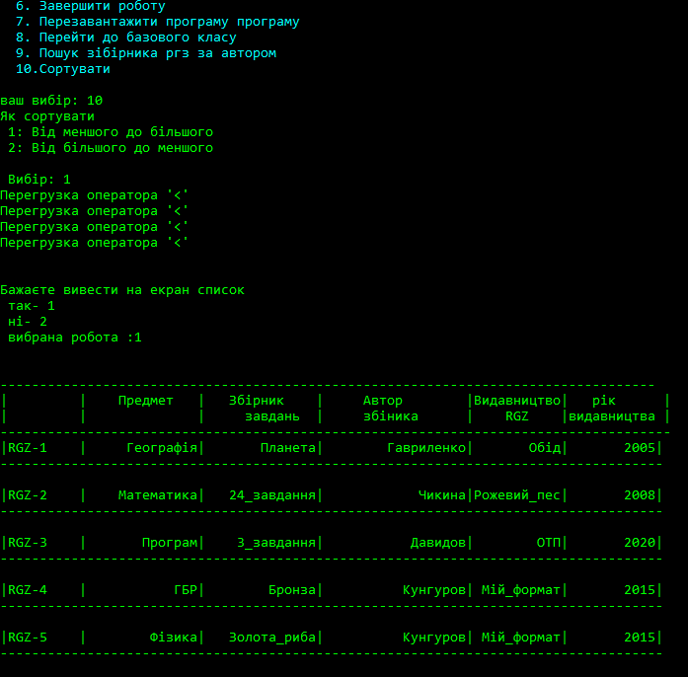

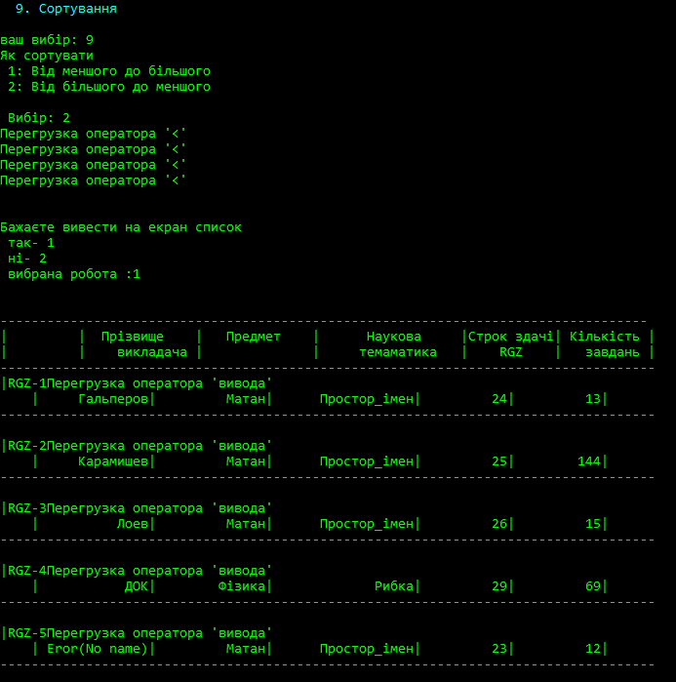

Рис 1 – Результати роботи перегрузки виведення Рис 2 – Результати роботи перегрузки порівняння

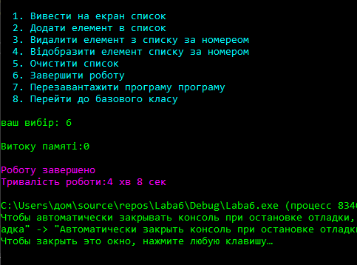

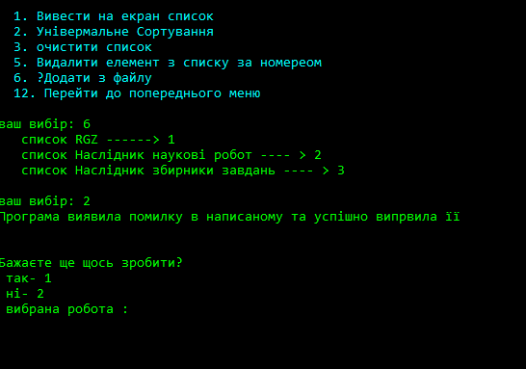

Рисунок 3 – Результат роботи додавання з файлу Рисунок 4 – Результати завершення роботи

**Висновки:**

В результаті виконання лабораторної роботи отримав знання про призначення операторів, та визначив їх ролі в житті об’єкта та можливість перевизначення.